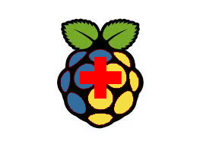

**HEALTHY BERRY**

*Berazategui, 29/10/2021*

Estimados:

Healthy Berry es un dispositivo diseñado para registrar los datos homeostáticos de los pacientes postrados en cama, así la persona a cargo del mismo puede conocer su estado sin estar constantemente a su lado

Mediante el uso de una placa con las capacidades de una computadora y sensores no ambientados al entorno médico, Healthy Berry busca una solución más rápida a la hora de comunicar los datos de estado entre el paciente y su cuidador o doctor

Healthy Berry permite al cuidador o doctor conocer el estado del paciente en todo momento, esto es gracias al uso del internet y una página que almacena y grafica los datos recibidos del sistema

Quedamos a la espera de su respuesta para así poder mostrar las utilidades del sistema

Saludos cordiales